Sprawozdanie
Ćwiczenie nr. 3
"Miara odległości Manhattan"
- Wprowadzenie

Na podstwie poprzedniego ćwiczenia należało wyznaczyć odległości między wybranym dokumentem a wszystkimi co pozwoliło nam na określenie podobieństw między dokumentami metodą Manhattana.

- Miara odległości Manhattana

Ta odległość jest po prostu sumą różnic mierzonych wzdłuż wymiarów. W większości przypadków ta miara odległości daje podobne wyniki, jak zwykła odległość euklidesowa. Zauważmy jednakże, że w przypadku tej miary, wpływ pojedynczych dużych różnic (przypadków odstających) jest stłumiony (ponieważ nie podnosi się ich do kwadratu). Odległość miejską oblicza się następująco:

odległość(x,y) = ⅀i (xi - yi)

gdzie:
- x oraz y = dokumenty porównywane do siebie
- i = wszystkie termy

Wyniki które powstają następnie się porównuje w sposób następujący:
dokument który ma najniższa wartość odległości jest najbardziej podobny do porównywanego dokumentu np.:
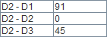
Powyżej widoczne są trzy porównania między dokumentem 2 a pozostałymi. Dokument który jest najbardziej podobny do dokumentu drugiego jest dokument trzeci ponieważ ma mniejszą wartość odległości od poruwnywania z pierwszym dokumentem. Wartość 0 jest pomijana ponieważ wykazuje ona tylko że dokument został porównany ze sobą co daje wynik odległości 0.

- Uzyskana macierz porównań

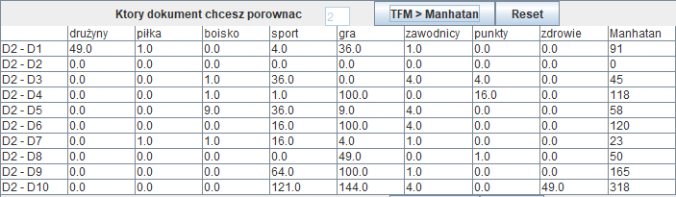
Wynikiem jest ostatnia kolumna podpisana słowem „Manhatan”

- Fragment kodu odpowiedzialny za przedstawienie tabeli:

